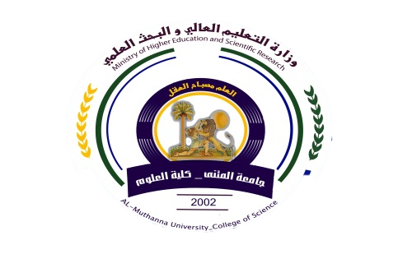
جمهورية العراق
وزارة التعليم العالي والبحث العلمي
جهاز الاشراف والتقويم العلمي

الجامعة : المثنى
الكلية : العلوم
القســم : الفيزياء
المرحلة : الثالثة
اسم المحاضر الثلاثي : موفق فاضل جدوع
اللقب العلمي : مدرس
المؤهل العلمي : دكتوراه
مكان العمل : محافظة المثنى

49
أستمارة الخطة التدريسية للفصل الدراسي

الاسم | موفق فاضل جدوع
البريد الالكتروني | muwafaqfj@gmail.com
اسم المادة | بصريات هندسية
مقرر الفصل | فصلي 1
اهداف المادة | التعرف على طبيعة الضوء وخصائصه, دراسة وتطبيق مفاهيم وقوانين البصريات الهندسية, دراسة خصائص وانواع المرايا والعدسات وحالات تكون الصورة فيها.
التفاصيل الاساسية للمادة | الضوء خصائصه ومصادره, قوانين انتقال الضوء,مبدأ فيرمات والمسار البصري, مبادىء انتقال الضوء خلال الاسطح المستوية,الموشور,المرايا والعدسات,قوانين تكون الصور في انواع العدسات, عيوب العدسات
الكتب المنهجية | F. A. Jenkins and H. E. White, Fundamentals of Optics  J. W. Goodman, Statistical Optics
المصادر الخارجية | Eugene Hecht, Optics (fourth edition)
تقديرات الفصل | الفصل الدراسي | المختبر | الامتحانات اليومية | المشروع | الامتحان النهائي
تقديرات الفصل | 30% | - | 10% | - | 60%
معلومات اضافية

جمهورية العراق
وزارة التعليم العالي والبحث العلمي
جهاز الاشراف والتقويم العلمي

الجامعة : المثنى
الكلية : العلوم
اسم القســم : الفيزياء
المرحلة : الثالثة
اسم المحاضر الثلاثي : موفق فاضل جدوع
اللقب العلمي : مدرس
المؤهل العلمي : دكتوراه
مكان العمل : محافظة المثنى
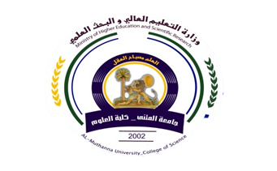

49
أستمارة الخطة التدريسية للفصل الدراسي

الاسبوع | التاريخ | المادة النظرية | المادة العملية | الملاحظات
1 |  | الضوء( طبيعته ونظرياتها,خصائصه, انتقاله في الفراغ)
2 |  | مصادر الضوء,شدة الضوء,ألية الابصار,الاشعة البصرية
3 |  | قوانين الصريات الهندسية, قانون النفاذية
4 |  | قانون الانعكاس, قانون الانكسار
5 |  | مبدأ فيرمات, المسار البصري, مفهوم الزاوية الحرجة
6 |  | الانعكاس الكلي الداخلي, مبدأ الانعكاسية
7 |  | الانكسار عن الاسطح المستوية, الموشور, التشتت اللوني
8 |  | الانعكاس عن المرايا المحدبة, البعد البؤري, مركز التحدب
9 |  | المرايا وانواعها وقوانينها
10 |  | تشكل الصور في المرايا المحدبة والمقعرة وقوانينها
11 |  | العدسات ,تشكل الصور في العدسات, العدسة المحدبة, العدسة المقعرة
12 |  | صيغ العدسات المبسطة, النقاط المرافقة وعلاقة نيوتن
13 |  | شروط تكون الصور الحقيقية في العدسات المحدبة, انحراف العدسات
14 |  | العدسات المحدبة ومعامل انكسار السوائل,الانكسار خلال الاسطح المحدبة, البعد البؤري المكافىء
15 |  | زيغ العدسات, انواع الزيغ

توقيع الاستاذ : توقيع العميد :

University:Al-Muthanna
College:Science
Department:Physics
Stage:Third
Lecturer name:Muwafaq
Fadhil Jaddoa
Academic Status:Ph.D.
Qualification:Lecturer
Place of work:Al-Muthana provincy

Republic of Iraq
The Ministry of Higher Education
& Scientific Research

49
Teaching plan for the semester form
Course Instructor | Muwafaq Fadhil Jaddoa
Email | muwafaqfj@gmail.com
Title | Geometrical Optics
Course Coordinator | Semester1
Course Objective | Definition and properties of light, study and apply of geometrical optics principles and laws, study the properties and types of mirrors and lenses, and how image can format within it.
Course Description | Light principles and properties, light propagation laws, Fermat’s principle and optical length, propagation of light through plan surfaces, mirrors and lenses, the laws of images formation in lenses, defects of lenses
Textbook | F. A. Jenkins and H. E. White, Fundamentals of Optics  J. W. Goodman, Statistical Optics
References | Eugene Hecht, Optics (fourth edition)
Course Assessment | Term Tests | Laboratory | Quizzes | Project | Final Exam
Course Assessment | 30% | - | 10% | ---- | 60%
General Notes | Type here general notes regarding the course

University:
College:
Department:
Stage:
Lecturer name:
Academic Status:
Qualification:
Place of work:

Republic of Iraq
The Ministry of Higher Education
& Scientific Research

49
Teaching plan for the semester form
week | Date | Topics Covered | Lab. Experiment Assignments | Notes
1 |  | Light (definition, nature, propagation and properties)
2 |  | Light sources, intensity, vision process and the resources of optical ray
3 |  | Laws of geometrical optics, transmission law
4 |  | Reflection law, Refraction law
5 |  | Fermat’s principle, optical path, critical angle
6 |  | Total internal reflection, principle of reversibility
7 |  | Refraction through plane surface and prism, color dispersion
8 |  | Reflection through curved mirrors, formation of image at convex mirrors, mirror formula
9 |  | Mirrors and its types
10 |  | Image’s formation at concave and convex mirrors
11 |  | Lenses, formation of image at lenses, formation of image at concave and convex lenses
12 |  | Simple lenses formula, conjugate points and Newton’s relation
13 |  | Real image at converging lenses, deviation by lenses
14 |  | Refractive index of liquid by concave lenses, refraction through curved surfaces
15 |  | Equivalent focal length, lens aberration and its types

Instructor Signature: Dean Signature:

